**โครงงาน**

**เรื่อง React Graph**

**จัดทำโดย**

**6204062610024 นางสาวเณศรา ห่อจันทร์**

**เสนอ**

**ผู้ช่วยศาสตราจารย์สถิต ประสมพันธ์**

**วิชา Object Oriented Programming**

**ภาคเรียนที่ 1/2566**

**ภาควิชาวิทยาการคอมพิวเตอร์และสารสนเทศ คณะวิทยาศาสตร์ประยุกต์ มหาวิทยาลัยเทคโนโลยีพระจอมเกล้าพระนครเหนือ**

**บทที่ 1**

**ที่มาและความสําคัญของโครงงาน**

โครงงานนี้จัดขึ้นเพื่อวัดผลความสามารถในการเรียนวิชา Object Oriented Programming โดย การนําเรื่องที่เรียนมาสร้างเป็นชิ้นงานในรูปแบบเว็บ โดยการเขียนแบบ React ซึ่งเป็น JavaScript library แบบหนึ่งที่ใช้สร้าง user interface สามารถเขียนโค้ดในการสร้าง UI ที่มีความซับซ้อนให้ง่ายยิ่งขึ้น โดยการแบ่งเป็นส่วน ๆ แยกการทำงานกันอย่างอิสระ

**ประเภทโครงงาน** **:**

- โครงงานพัฒนาเว็บไซต์

**ประโยชน์ :**

1.เพื่อเป็นสื่อการศึกษาการพัฒนาเว็บ React ผ่าน JavaScript

2. เพื่อความสะดวกในการคำนวนและแสดงกราฟ

**ขอบเขตโครงงาน :**

1.สามารถพัฒนาเกมจากภาษา JavaScript ได้

2.สามารถใช้งานReactได้

**บทที่ 2**

**ส่วนการพัฒนา**

**วิธีการใช้งาน :**

1.เปิด Terminal หาไฟล์ของงาน หากDirectory ที่แสดงอยู่ยังไม่ใช่ไฟล์งาน ให้พิมพ์ cd ตามด้วยชื่อ Directory ของไฟล์งาน

2.พิมพ์ npm run start ที่ Terminal ของไฟล์งาน

3.เว็บจะแสดงขึ้นมาพร้อมกราฟที่เขียนไว้

**รูปแบบการพัฒนา : React App**

1.เพิ่มฟังก์ชันการคำนวน

2.เพิ่มกราฟ

3.เพิ่มสี

**อธิบายส่วนของโปรแกรมเกี่ยวกับหลักการOOP**

ใน**ไฟล์ App.js** เป็นเหมือนกับหน้าหลักของเว็บ ที่ดึงข้อมูล จากไฟล์อื่น ๆ และ open source library ต่างๆที่จะนำไปแสดงบนเว็บ ซึ่งใช้หลักการOOPในการสร้างวัตถุเพื่อเรียกใช้งานข้อมูลหรือฟังก์ชั้นจากไฟล์อื่น

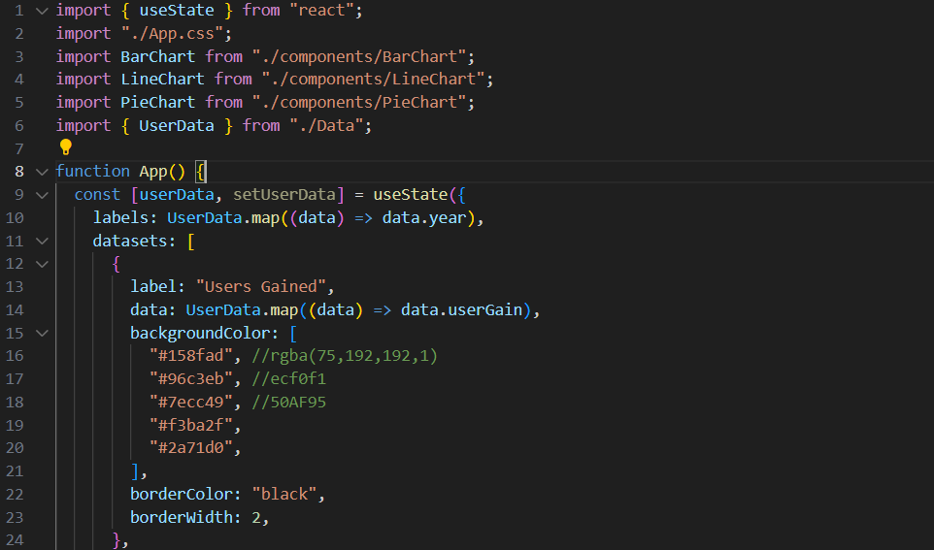

**ไฟล์ Data.js** เป็นไฟล์ที่เก็บข้อมูล ที่ถูกเรียกใช้โดยไฟล์App.js

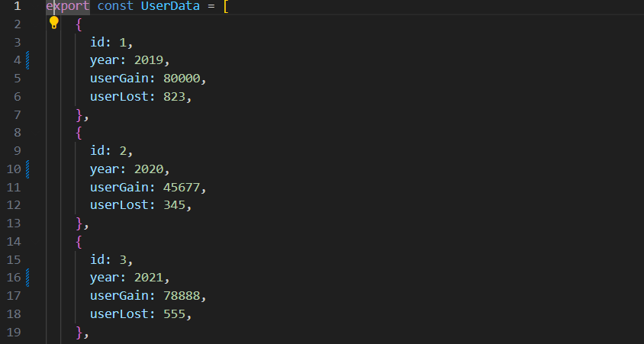

**ในไฟล์ App.js** จะมีการรีเทิร์นค่าเพื่อแสดงกราฟ ตามหลักการของOOP คือการโยนค่าparam ไปยังmethod ของclass อื่น ซึ่งก็คือ ไฟล์ Barchart, LineChart,PieChart

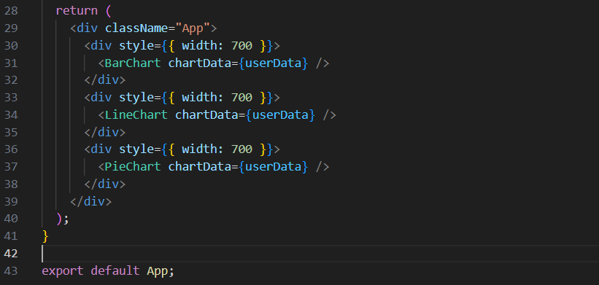

**ไฟล์ Barchart, LineChart,PieChart .js** เป็นไฟล์ที่นำเข้า open source library ประเภท Barchart ที่เราได้ติดตั้งไว้พร้อมกับงานโดยให้เอาข้อมูลใส่เข้าไป ซึ่ง ข้อมูล ได้มาจากคำสั่งใน App.js

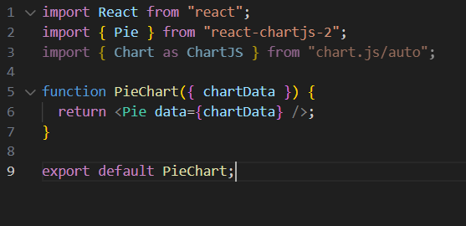

**ไฟล์ App.css** คล้ายคลึงกับGUI ในภาษาจาวา โดยจะมีการเรียกใช้ConponentตามหลักการOOP โดยคำสั่งที่ใช้นั้นสามารถตกแต่งหน้าเว็บ HTML ให้มีระยะ ขนาดข้อความ พื้นหลัง สีและตัวอักษรตามต้องการได้

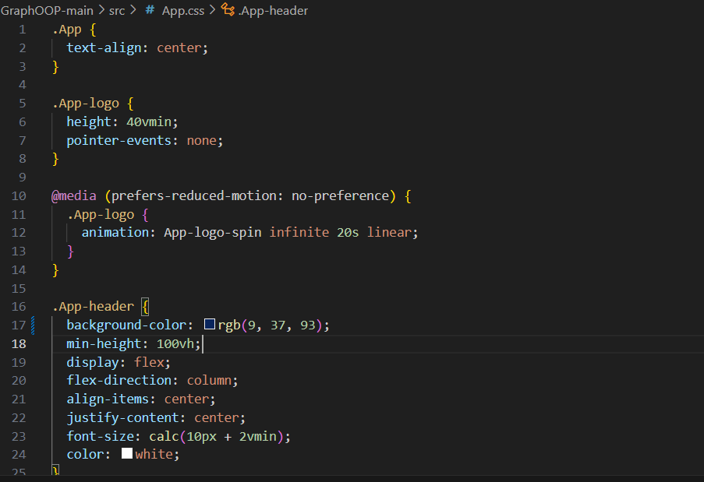

**บทที่ 3**

**สรุป**

**ปัญหาที่พบระหว่างการพัฒนา :**

1.ผู้จัดทำได้เรียนลบไฟล์โปรเจคของวิชาNumer ทิ้งไปแล้วเนื่องจากเรียนผ่านมาแล้ว จึงทำให้ต้องเขียนเว็บReact ใหม่ทั้งหมด

2.ผู้จัดทำจึงแก้ไขปัญหาด้วยการเขียนเว็บReact ที่สามารถแสดงกราฟได้ แต่ค่อนข้างอุปสรรคในการเชื่อมต่อเว็บLocalhost จึงทำให้เสียเวลาในการศึกษา ทั้งการเชื่อมต่อและการเขียนภาษา JavaScript

**จุดเด่นของโปรแกรมที่ไม่เหมือนใคร**

สีสันสดใส ไม่ฉูดฉาด สบายตา

**คำแนะนำสำหรับผู้สอน**

อยากให้เพิ่มสัดส่วนคะแนนโปรเจคให้มากกว่านี้ และลดสัดส่วนคะแนนสอบปลายภาค ถ้าสามารถทำได้ ส่วนเรื่องการสอนและเนื้อหาในรายชั่วโมงอาจารย์สอนละเอียดและการทำLabในคาบเรียนเหมาะสมกับเนื้อหาดีมากค่ะ